大鹏滑轨

用户手册

Jun 2021

一款极简设计的双轴摄影滑轨，采用3D打印技术和模块化设计，软硬件都可以获得持续升级，对货币友好。

清单

|  |  |
| --- | --- |
| 滑轨主机 | 1 |
| 2.4G遥控器 | 1 |
| 12v电源适配器 | 1 |
| 用户指南 | 1 |
|  |  |
|  |  |

快速上手 Ducks in a row

1. **看图接线**

两根电机驱动线，一根电源线。电机驱动线是4线接头，注意正反，如果发现电机转动方向是反的，请将插头转180度。如果配的是防反插接头就不存在这个问题。

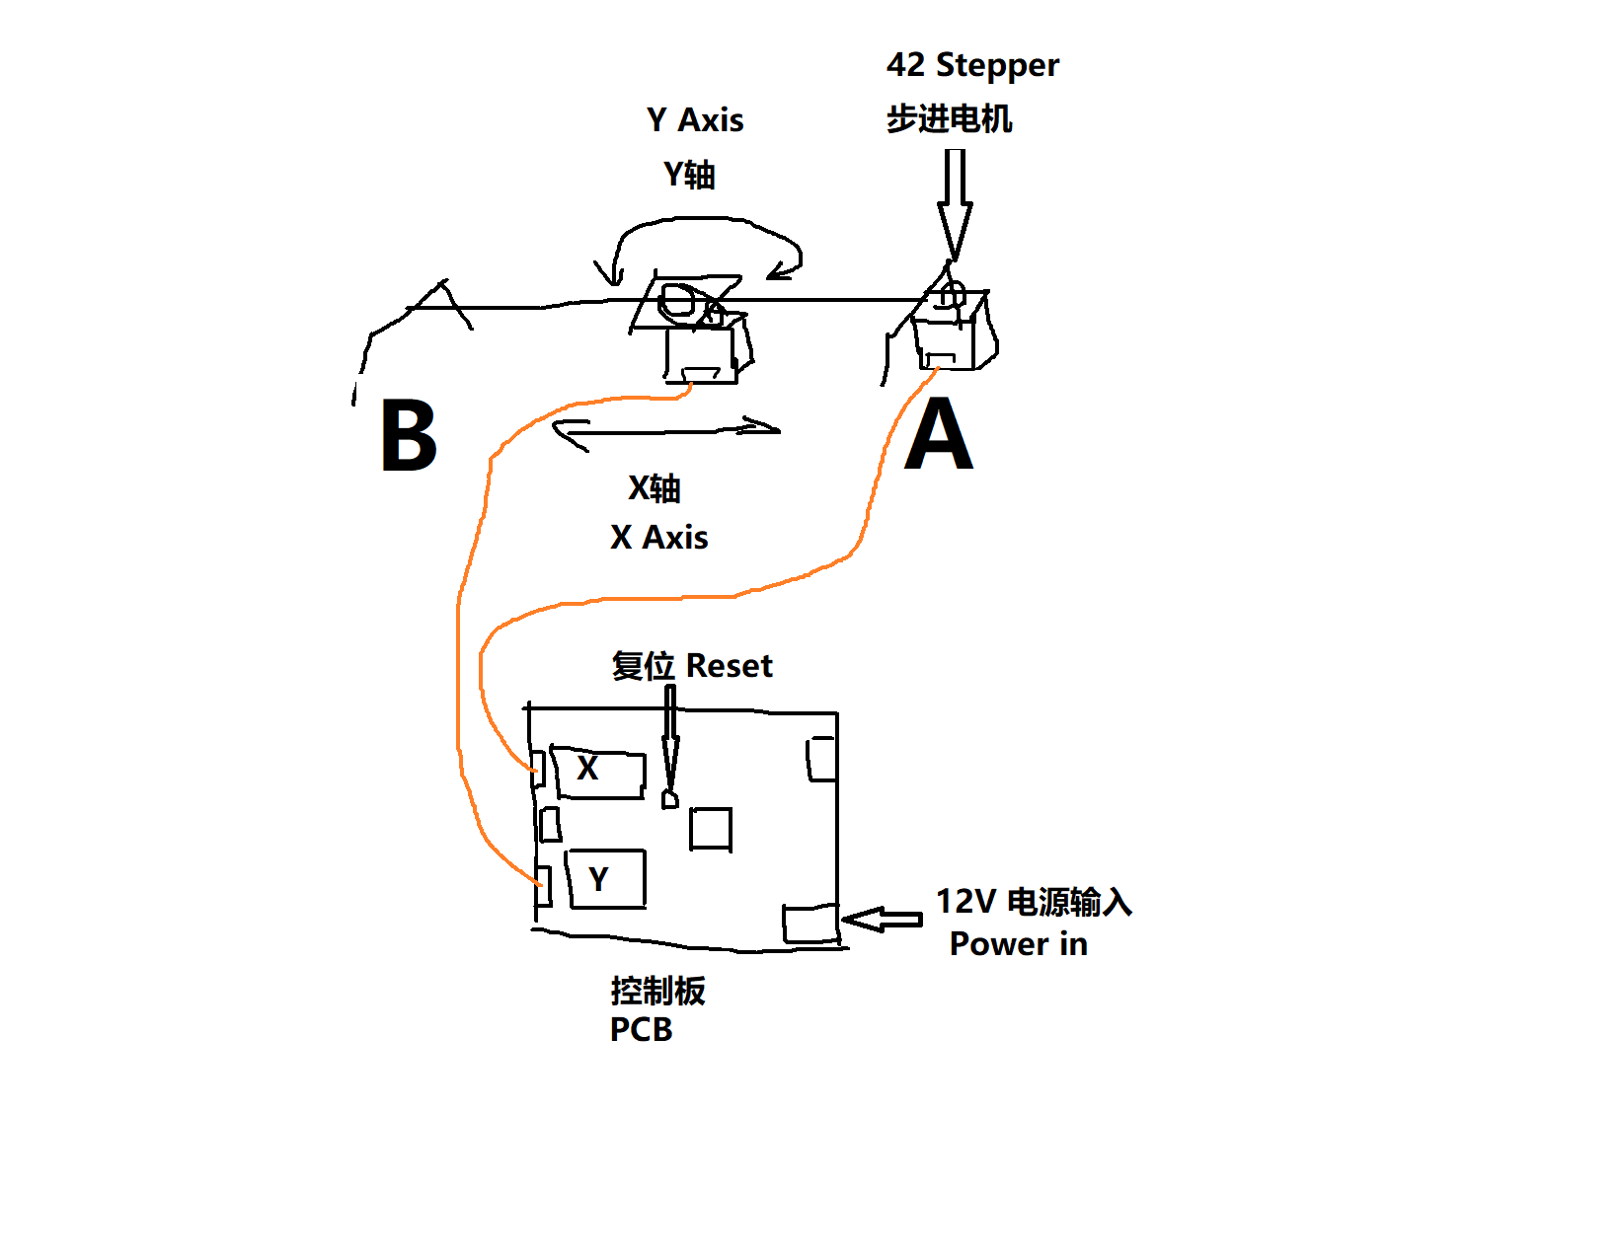

1. **安装相机**

Y轴的转台上有1/4螺丝，用来固定相机。相机固定好后，将滑车手动推至A端，让他归位。相机的水平和竖直方向的角度由拍摄需求来定。

Note：A端的X轴坐标是0，B端的X轴坐标略小于1000，单位毫米。相机朝向A端为Y轴0角度，正前方是90角度，朝向B端是180角度。

1. **主机上电**
2. **打开遥控器，进入工作状态了。**

Note：遥控器可以随时关机，对主机的工作状态无影响，不存在配对，重新连接的问题。

开始一个拍摄任务

1. 通过导航菜单进入New Task进行拍摄参数设置
2. 拍摄参数详细说明

|  |  |
| --- | --- |
| From | 起始X坐标 现在默认为当前位置，暂不可调 |
| To | 目标位置 从0到滑轨可用长度可调 单位毫米 |
| Speed | 滑行速度 从1开始往上调，最大暂未作限制，可自行测试最大值， 单位毫米每秒，升级后支持更慢的速度 |
| Repeat | 在From和To之间往返运动的次数，暂时默认1不可调 |
| FocusD | 滑轨距离环绕目标的距离，单位毫米。更准确地说，是以X轴0坐标为参考的距离 |
| FocusA | 滑轨与环绕目标成的角度，单位度，范围1-179。更准确的说，是环绕目标与X轴0坐标所在的直线与滑轨X轴成的夹角，目标在滑轨的右前方为1-89度，正前方90度，左前方是91-179度 |
| Run | 用以上设置的参数执行拍摄任务，并返回info界面，info界面显示running即表示已在正常运行了 |
| Back | 返回 参数保留在遥控器，遥控器重启参数丢失 |

更进一步的

1. **固件升级**

下载需要的升级软件等

|  |  |
| --- | --- |
| <https://github.com/oocat/Dapeng_Slider_FW_Uploader> |  |

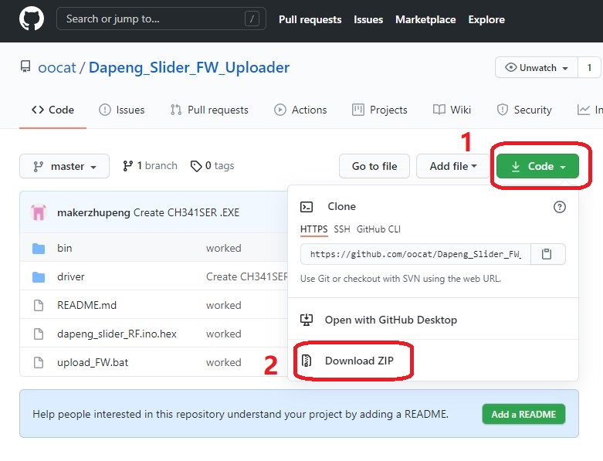

解压后，用记事本打开README文件，按照里面的步骤操作

参数

|  |  |
| --- | --- |
| 有效长度 | 略小于1m |
| 质量 | 小于1.5kg |
| 电源输入 | 5v-12.6v 推荐大于7.4v |
| 遥控器电池 | 3.7v 1200mAh 使用数十小时 |
| 遥控器充电 | Micro USB 接口 2.5小时充满 |
| 遥控距离 | 约150m |

联系

E-mail: [makerzhupeng@gmail.com](mailto:makerzhupeng@gmail.com)

**Github** [**https://github.com/oocat/**](https://github.com/oocat/)

eBay Dapeng Slider

闲鱼 大鹏滑轨